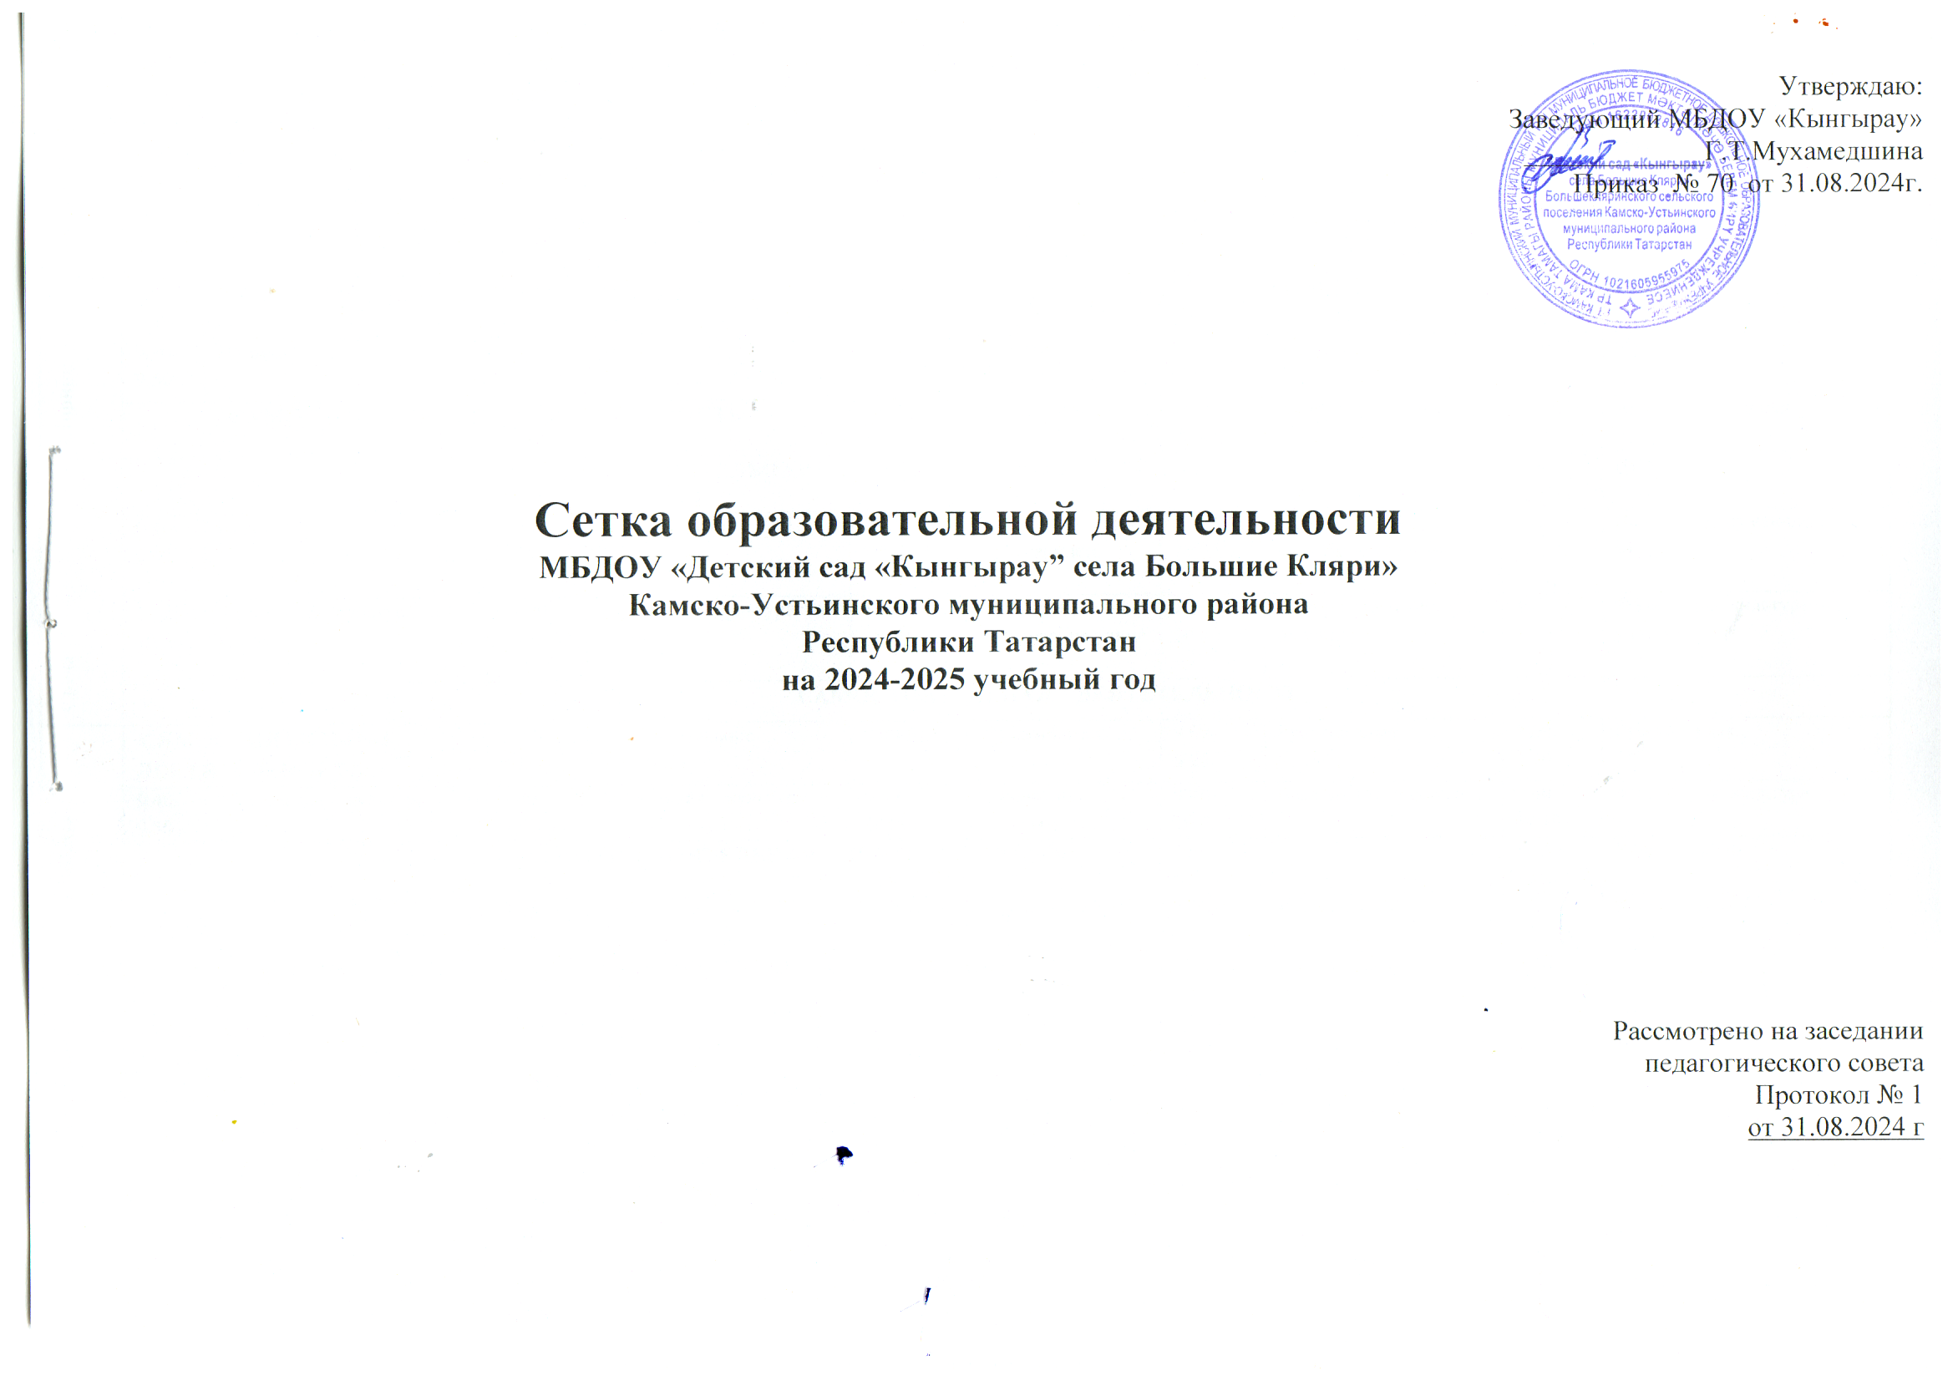

Расписание ОД с 9.00-10.50
Дни неделии | Младшая подгруппа |  |  |  |  |  |  |  |  | Старшая подгруппа
Дни неделии |  |  | I младшая группа | время | II младшая группа |  | время | Средняя группа |  | время | Старшая группа |  | время |  | Подготовительная
Понедельник | 9.00-9.10 |  | Познание окружающего мира/развитие сенсорных представлений | 9.00-9.15 | Познание окружающего мира |  | 9.00-9.20 | Русский язык |  | 9.00-9.25 | Русский язык |  | 9.00-9.30 |  | Русский язык
Понедельник | 9.40-  9.50 |  | Физическая культура | 9.40-9.55 | Физическая культура |  | 9.40-10.00 | Физическая культура |  | 9.40-10..05 | Физическая культура |  | 9.40-10.10 |  | Физическая культура
Понедельник | САМОСТОЯТЕЛЬНАЯ ДЕЯТЕТЕЛЬНОСТЬ |  |  |  |  |  | 10.20-  10.40 |  | С.Д. | 10.20-10.45 | Изобразительное искусство | 10.20-10.50 |  | Изобразительное искусство
Вторник | 9.00-9.10 |  | Изобразительное искусство | 9.00-9.15 | ФЭМП |  | 9.00-9.20 | С.Д. |  | 9.00-9.25 | ФЭМП |  | 9.00-9.30 |  | ФЭМП
Вторник | 9.40-9.50 |  | Музыка | 9.40-9.55 | Музыка |  | 9.40-10.00 | Музыка |  | 9.40-10..05 | Музыка |  | 9.40-10.10 |  | Музыка
Вторник | САМОСТОЯТЕЛЬНАЯ ДЕЯТЕТЕЛЬНОСТЬ |  |  |  |  |  | 10.20.-10.40 | Аппликация/ Лепка |  | 10.20-10.45 | Аппликация/ Лепка |  | 10.20-10.50 |  | Аппликация/ Лепка
Среда | САМОСТОЯТЕЛЬНАЯ ДЕЯТЕТЕЛЬНОСТЬ |  |  |  |  |  |  |  |  |  |  |  | 9.00-9.30 |  | ФЭМП
Среда | 9.40-9.50 |  | Развитие речи | 9.40-9.55 | Развитие речи |  | 9.40-10.00 | Познание окружающего мира |  | 9.40-10.05 | Познание окружающего мира |  | 9.40-10.10 |  | Познание окружающего мира
Среда | 10.20-10.30 |  | Физическая культура на улице | 10.20-10.35 | Физическая культура на улице |  | 10.20-10.40 | Физическая культура на улице |  | 10.20-10.45 | Физическая культура на улице |  | 10.20-10.50 |  | Физическая культура на улице
Среда |  |  | САМОСТОЯТЕЛЬНАЯ ДЕЯТЕТЕЛЬНОСТЬ
Четверг | САМОСТОЯТЕЛЬНАЯ ДЕЯТЕТЕЛЬНОСТЬ |  |  | 9.00-9.15 |  | Изобразительное искусство | 9.00-9.20 | Русский язык. |  | 9.00-9.25 | Русский язык. |  | 9.00-9.30 |  | Русский язык.
Четверг | 9.40-9.50 |  | Физическая культура | 9.40-9.55 | Физическая культура |  | 9.40-10.00 | Физическая культура |  | 9.40-10.05 | Физическая культура |  | 9.40-10.10 |  | Физическая культура
Четверг | САМОСТОЯТЕЛЬНАЯ ДЕЯТЕТЕЛЬНОСТЬ |  |  |  |  |  |  |  |  |  |  |  | 10.20-10.50 |  | Развитие речи
Пятница | 9.00-9.10 |  | Лепка | 9.00-9.15 | Аппликация/ Лепка |  | 9.00-9.20 | Русский язык |  | 9.00-9.25 | Русский язык |  | 9.00-9.30 |  | Русский язык
Пятница | 9.40-  9.50 | Развитие речи |  | САМОСТОЯТЕЛЬНАЯ ДЕЯТЕТЕЛЬНОСТЬ |  |  |  |  |  | 9.40-10..05 | Развитие речи. |  | 9.40-10.10 |  | С.Д.
Пятница | 10.20-10.30 |  | Музыка | 10.20-10..35 | Музыка |  | 10.20-10.40 | Музыка |  | 10.20-10.45 | Музыка |  | 10.20-10.50 |  | Музыка
Пятница |  |  | 10 |  | 10 |  |  | 10 |  |  | 13 |  |  | 14

Расписание ОД с 15.40-16.10

Понедельник | Младшая подгруппа |  |  |  |  |  |  |  |  |  | Старшая подгруппа
Понедельник |  |  | I младшая группа | время | II младшая группа | время | Средняя группа |  |  |  | время |  |  | Старшая группа | время |  | Подготовительная
Понедельник |  |  | ОД |  |  |  |  |  |  | 15.40-16.05 |  |  | Позновательно-исследовательская и продуктивная деятельность «Познание» |  |  | 15.40-16.10 | Позновательно-исследовательская и продуктивная деятельность «Познание»
Вторник |  |  | САМОСТОЯТЕЛЬНАЯ ДЕЯТЕТЕЛЬНОСТЬ |  |  | 15.40-  16.00 | Лепка/  Аппликация |  |  |  |  |  |  | САМОСТОЯТЕЛЬНАЯ ДЕЯТЕТЕЛЬНОСТЬ
Среда |  | САМОСТОЯТЕЛЬНАЯ ДЕЯТЕТЕЛЬНОСТЬ |  |  |  | 15.40-16.00 |  | Изобразительное искусство | 15.40-16.05 |  |  | Изобразительное искусство |  |  | 15.40-16.10 |  | Изобразительное искусство
Четверг |  | САМОСТОЯТЕЛЬНАЯ ДЕЯТЕТЕЛЬНОСТЬ |  |  |  | 15.40-  16.00 | Формирование целостной картины мира ,  расширение кругозора  «Познание» |  |  |  | 15.40-16.05 |  |  | Формирование целостной картины мира  «Познание» | 15.40-16.10 |  | Формирование целостной картины мира  «Познание»
Пятница | САМОСТОЯТЕЛЬНАЯ ДЕЯТЕТЕЛЬНОСТЬ

